ГУК ТО «Объединение центров развития культуры**»**

**Учебно-методический центр**

**по образованию и повышению квалификации**

Муниципальное автономное учреждение

дополнительного образования

**«Первомайская детская школа искусств»**

**Щекинского района**

**ОБЛАСТНОЙ**

**МЕТОДИЧЕСКИЙ СЕМИНАР**

**«Духовно-нравственные ценности**

**как основа развития и воспитания обучающихся при реализации дополнительных общеобразовательных программ**

**в области искусств»**

Методическое сообщение преподавателя

Чернышевой Екатерины Александровны

на тему:

**«Развитие интереса к декоративно-прикладному творчеству как средство приобщения учащихся к традициям региона и национальной культуре»**

Занятия в системе дополнительного образования детей способствует развитию способностей и интересов социального и профессионального самоопределения учащихся, дают возможность заниматься художественным творчеством. Знакомство ребенка с ценностями культуры происходит с учетом его личных интересов, национальных особенностей, традиций его микросоциума. Ребенок –это индивидуальность со своим видением мира, места человека в этом мире, со своей целостной, единой внутренней жизнью.

Важным средством для реализации потребностей является обучение детей декоративно-прикладному искусству. Потребность ребенка в художественном творчестве – это потребность самореализации, которая под влиянием благоприятных обстоятельств не может не творить. Эта потребность становится непреодолимой, где происходит самовыражение и самореализация ребенка.

Организация художественно-творческой деятельности школьников, их эстетическое воспитание на традиционных видах народного искусства – наиболее эффективная форма приобщения детей к национальной культуре нашего народа.

Одним из путей совершенствования средств эстетического и духовно-нравственного воспитания является использование регионального компонента. Регион в данном случае осмысливается не только ка экономическая, териториальная, социальная, но в первую очередь как культурная общность.

Использование регионального народного декоративно-прикладного искусства в учебно-воспитательном процессе помогает решать задачи идейно-нравственного, патриотического, эстетического воспитания, развития познавательных интересов, обучению на конкретном жизненном материале, исследованию художественной культуры региона, сформировать собственную ценностную позицию.

Приобщение учащихся к культурным ценностям своего народа позволяет гармонично сочетать национальные и общечеловеческие ценности.

Сущность педагогических задач, присущих обучению по дополнительным программам в области изобразительного искусства в системе дополнительного образования, заключается в следующем:

- повышение роли идейно-нравственного, художественного, эстетического воспитания средствами искусства;

- развитие художественного восприятия, эстетических чувств;

- развитие художественных и творческих способностей, образного мышления учащихся;

- формирование творческого подхода к художественно –практической деятельности.

Обучение учащихся декоративно-прикладному искусству является важным фактором эстетического воспитания и формирования их познавательных интересов, ориентированных на изучение художественной культуры региона.

Огромной эстетической ценностью для учащихся является изучение природы собственного региона, оказывающей особое внимание на художественное творчество народных мастеров, профессиональных художников.

Народное творчество является одним из ярких проявлений духовной близости человека и природы.

Народное декоративно-прикладное искусство, рождающееся на основе слитного материально-духовного производства, заключает в себе такие культурно-художественные качества, как поэтичность и декоративность.

Великое значение народных промыслов для духовного развития ребенка, его эстетического воспитания, знакомство с искусством народных мастеров.

Произведения декоративно-прикладного искусства, вызывая эстетические эмоции, убеждают, доносят до сознания ребенка необходимость уважительного, бережного отношения к культурному наследию.

Организуя занятия по изготовлению и рисованию филимоновской игрушки, мы даем возможность детям почувствовать себя в роли художника-декоратора, художника-скульптора знакомим их с историей возникновения филимоновской игрушки.

Филимоновская игрушка – один из видов древнерусского народного ремесла. История возникновения берет начало в Тульской области, в деревне Филимоново Одоевского района. Испокон веков для промысла местные жители использовали глину, залежи которой находились неподалеку, у берегов реки Упы. Мужчины и женщины на гончарном круге делали посуду, а девочки и девушки – яркие свистульки-игрушки. Затем изделия продавали на базаре или сдавали перекупщикам. Языческие мотивы и сакральные росписи на филимоновской игрушке указывают на ее древние, еще дохристианские корни. Некоторые найденные археологами старинные свистульки насчитывают 700-1000 лет.

В большинстве своем филимоновские игрушки – это традиционные свистульки в форме животных (петушок, лошадка, корова, медведь) и крестьян (мужики и барыни). Простые формы напоминают древние глиняные игрушки. Кавалеры верхней частью туловища похожи на барынь, только первые одеты в расписные штаны и сапоги, а вторые – в неширокую юбку-колокол. Голова у фигурок маленькая, лицо плоское, часто есть головной убор, напоминающий колпак.

Примечателен пестрый вид игрушки. Филимоновские узоры незамысловаты, это преимущественно разноцветные тонкие полосы, солнышки, елочки. Они указывают на гармонию людей с природой. Каждая фигурка, узор, даже цвет – это символ. Например, барыня – это хранительница очага, медведь – хозяин леса и тотемный предок. Корова символизирует благополучие, птица – весну и посредника между людьми и небесами.

Начинается раскрашивание с желтого цвета. Наносятся круги, полоски. Следующий цвет – красный. Им раскрашивают гребень и клюв петушка, рисуют узоры. Последней берут зеленую краску и завершают рисунок. А вот пример, как поэтапно раскрасить филимоновскую лошадку:

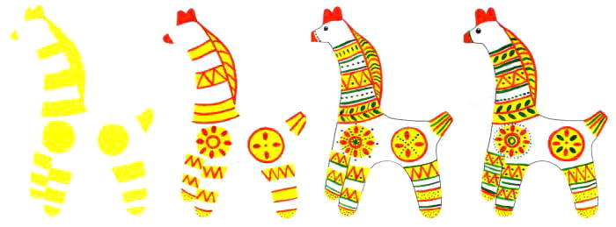

ОТЛИЧИЕ ОТ ДРУГИХ ПРОМЫСЛОВЫХ ИГРУШЕК:

Филимоновская игрушка легко узнаваема. Ее отличает от других видов промыслов буквально все:

- орнамент с языческими мотивами;

- простые, даже несколько условные формы (похожа на петушка, лошадку);

- вытянутость и худоватость фигурок;

- отсутствие шеи у барынь и мужчин – туловище плавно переходит в голову;

- использование только 3 основных цветов: красного, зеленого, желтого.  
 Филимоновскую игрушку делают из черной глины. Она хорошо вытягивается, что позволяет создавать монолитные фигуры. Внутри формируется полость, а сзади – уплотнение (свисток). Также продавливается в правильном месте отверстие, чтобы при прохождении воздуха получался свист. Если образуются трещинки, они легко заглаживаются влажной рукой. Готовые фигурки сохнут и приобретают светло-серый цвет. Обжиг производится в муфельной печи при температуре около 1000 градусов. После игрушки становятся белыми и без грунтовки отправляются на роспись.  
 ФИЛИМОНОВСКИЕ УЗОРЫ В КАРТИНКАХ

Разноцветные полосы и круги имеют не случайное расположение, как может показаться на первый взгляд.

Круги означают защиту от сил зла, елочки – древо жизни, плодородие. Изображения солнца являются своеобразным прошением об урожае, тепле, благополучии.

Зигзаги с точками – это засеянные поля, дуги – небесные воды, которые дарят земле плодородие.

Имеет значение и цвет. Красный символизирует силу духа, землю, огонь, красоту, желтый – воздух и солнце, зеленый – листву и жизнь.

Личность, воспитанная на традициях народного искусства и культуры, способна понять и почувствовать всечеловечность образов народного творчества как основы культурной коммуникации людей разных национальностей и исторических эпох в едином культурном пространстве.

Приближение учащихся к народному творчеству на занятиях декоративно-прикладным искусством позволяет восстановить преемственность в развитии отечественной культуры, понять ее место в мировой культуре, найти современные технологии в решении нынешних социально-исторических, экологических, нравственных, эстетических и других проблем.

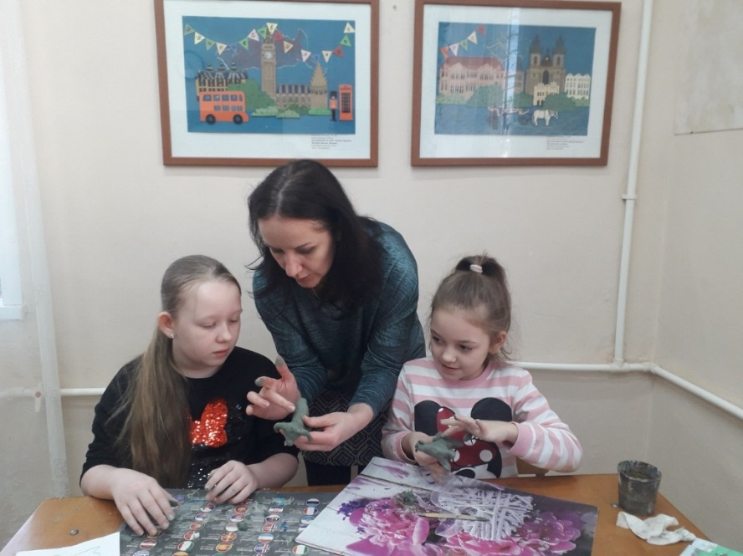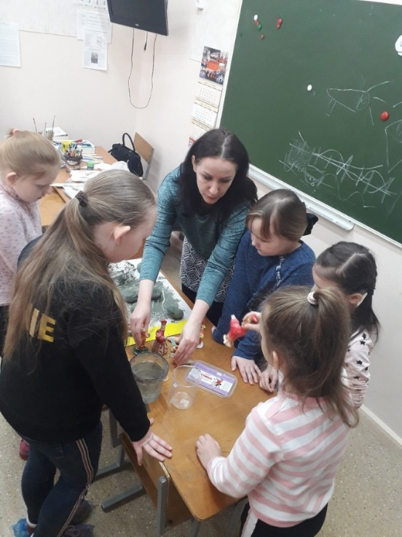

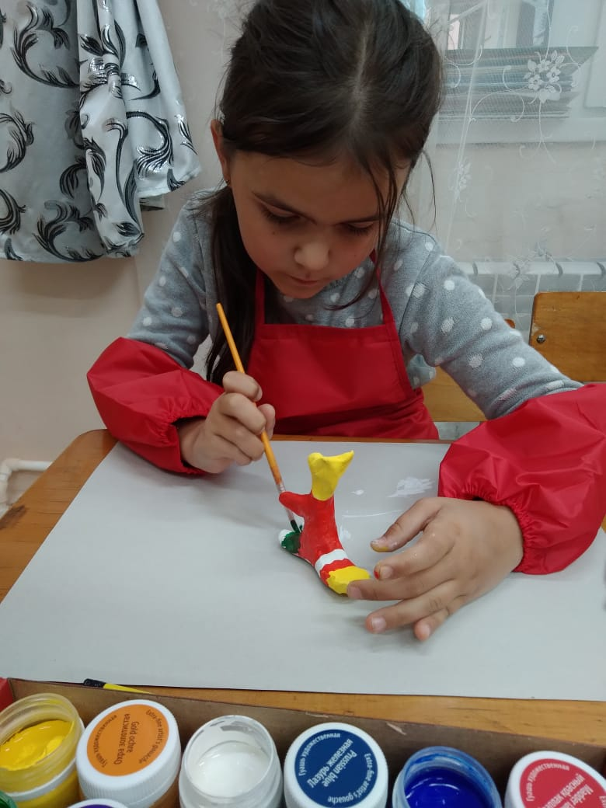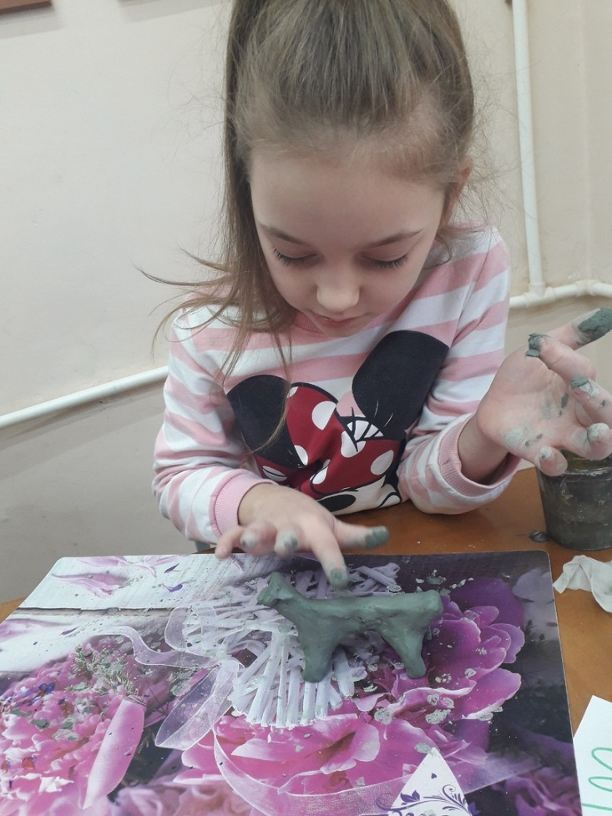

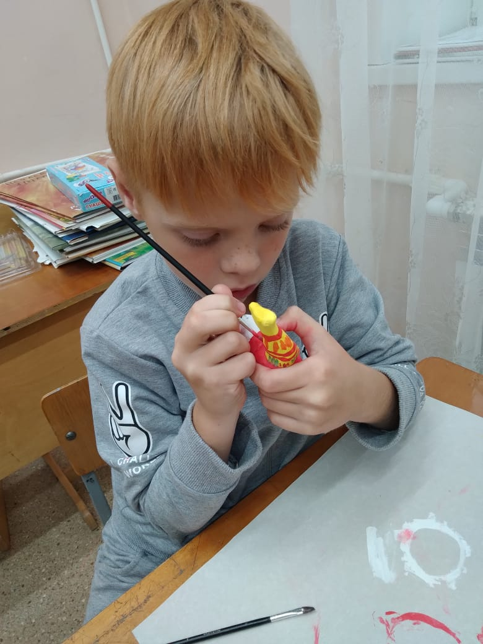

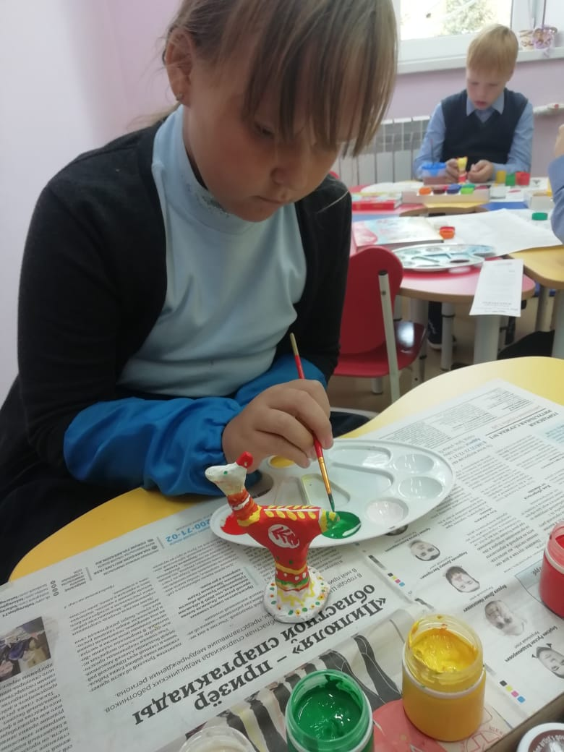

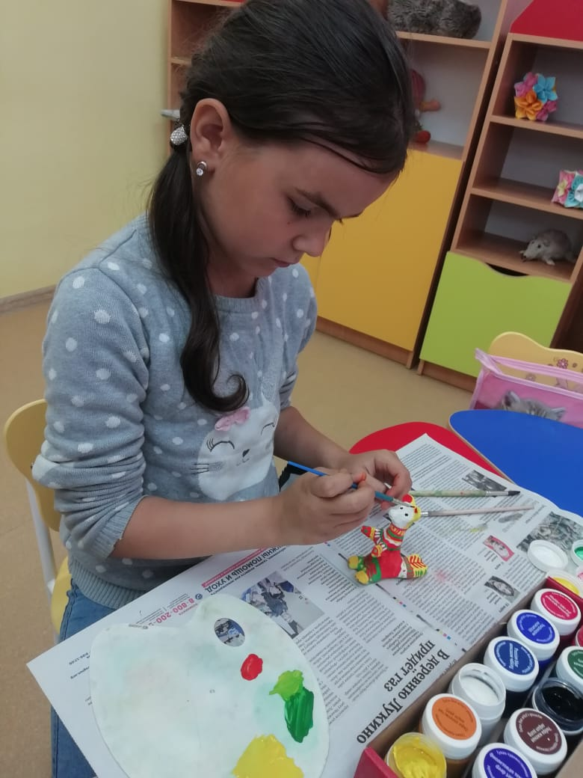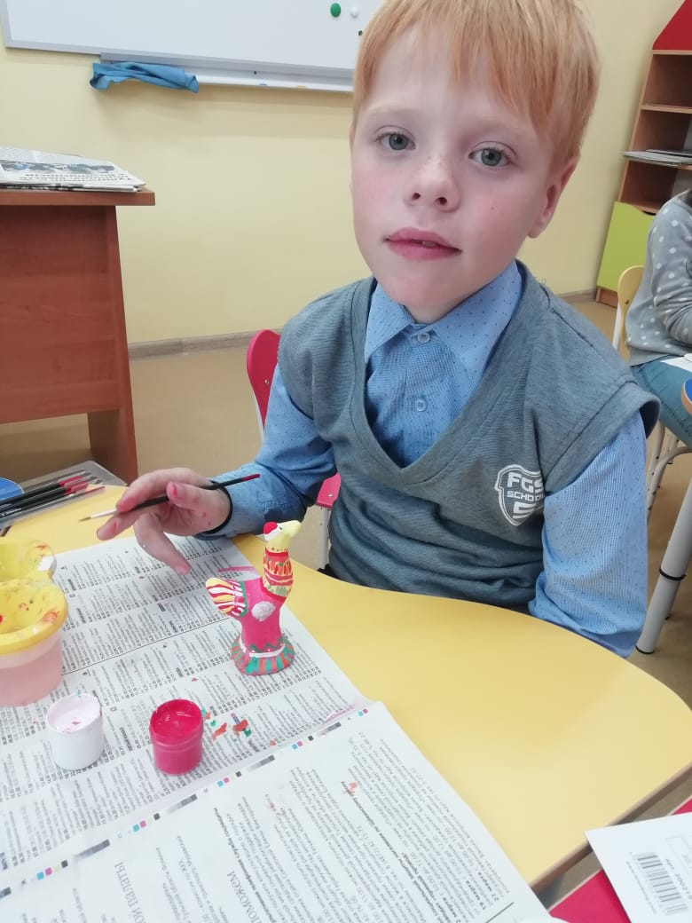

**Список литературы**

1. Выготский Л.С. Воображение и творчество в детском возрасте.  М., - 1990
2. Григорьева Г.Г. Изобразительная деятельность дошкольников. Учебное пособие М.,- 1997
3. Дыбина О.Б. Ребёнок и окружающий мир. М.,- Мозаика-Синтез, 2008
4. Комарова Т.С. Изобразительная деятельность в детском саду. Обучение и творчество М.,- Педагогика 1990
5. Комарова Т.С, Савенков А.И. Коллективное творчество дошкольников. М.,- Педагогическое общество России 2005
6. Художественное творчество и ребёнок. Монография, Под ред. Н.А. Ветлугиной М.,- Педагогика 1972